**Introdução**

Em 1990, Billings e Teicholz utilizaram o termo hospitalizações evitáveis (*preventable or avoidable hospital admissions*), num esforço de determinar a extensão da não ocorrência do evento “hospitalização”, em caso de pacientes não segurados por assistência médica receberem atendimento ambulatorial adequado no momento oportuno, ou de tais pacientes aderirem razoavelmente às recomendações médicas. Em 1993, Billings et al introduziram o termo *ambulatory care sensitive*, ao avaliarem o impacto do status socioeconômico no uso hospitalar na cidade de Nova Iorque (EUA). A pesquisa dos autores apontou que “a falta de atendimento ambulatorial oportuno e eficaz pode levar a maiores taxas de hospitalização em áreas de baixa renda” (p. ?), e que, “para certas condições identificadas como sensíveis ao atendimento ambulatorial, as taxas de hospitalização foram mais altas em áreas de baixa renda em que em áreas de alta renda, onde o atendimento ambulatorial era mais prontamente disponível” (p. ?). Desde então, esse conceito tem sido utilizado em diversos países do mundo, especialmente naqueles com acesso universal, como indicador para avaliação indireta dos modelos de atenção primária à saúde. A Portaria nº 221/2008 do Ministério da Saúde do Brasil estabeleceu um conjunto de 74 condições sensíveis à atenção primária (CSAP), reunidas em 19 agrupamentos, de modo que no Brasil tem sido utilizado recorrentemente o termo “internações por condições sensíveis à atenção primária” (ICSAP).

De acordo com Fausto e Matta (ano ????), a modificação da organização da atenção à saúde em direção à atenção primária (AP) data do estabelecimento do Programa de Agentes Comunitários de Saúde (Pacs), em 1991, e do Programa Saúde da Família (PSF), em 1994. É a partir deste momento que se nota uma proliferação de estudos nacionais, com vistas a avaliar o impacto da atenção primária em saúde (APS), de forma mais geral, e do Programa Saúde da Família (PSF), de modo mais particular, nas internações por condições sensíveis à atenção primária (ICSAPs). Em 2018, Nunes conduziu uma revisão sistemática da literatura nacional, com o objetivo de responder à seguinte questão: “há relação entre a cobertura da Estratégia de Saúde da Família (ESF) e as taxas de ICSAP?” Para isso, reuniu 20 trabalhos publicados entre 2008 e 2017, e observou que, destes, metade aponta correlação inversa entre ESF e ICSAP, ao passo que para a outra metade não foi encontrada a mesma relação ou tal correlação não se revelou estatisticamente significativa. Desta feita, o presente estudo procura colaborar para o aclaramento dessa controvérsia, tendo como objetivos: inicialmente, descrever a proporção de ICSAP em relação às internações totais ocorridas no Brasil, em 2010, no âmbito do Sistema Único de Saúde (SUS), no que concerne às variáveis “sexo” e “idade”; apontar os fatores associados às ICSAPs, e para os quais não foi observada associação (incluindo a ESF).

**Método**

**Resultados**

A proporção de ICSAPs em relação ao total de internações foi de 25,8% (Tabela 1), sendo que no sexo masculino foi 1% maior do que no feminino (26,1% versus 25,8%, respectivamente). As três maiores causas de ICSAPs foram: gastroenterites infecciosas (5,6%); insuficiência cardíaca (2,8%); e infecção no rim e trato urinário (2,5%); ou seja, juntas, elas respondem por 11% do total de internações (ou 42,4% do total de ICSAPs). Mas tal proporção varia um pouco a depender do sexo. Por exemplo, no sexo masculino, a terceira maior causa de ICSAP foram as doenças pulmonares (2,3%). Dos 19 grupos de ICSAP, a internação dos homens é proporcionalmente maior à das mulheres em 13 deles. As três condições devido às quais os homens internam mais, em comparação às mulheres, são (em ordem decrescente): doenças preveníveis por imunização (razão de proporção – RP = 1,90); úlcera gastrointestinal (RP = 1,85); e epilepsias (RP = 1,59). Apenas em quatro condições a internação das mulheres é proporcionalmente maior à dos homens (excluindo doenças inflamatórias dos órgãos pélvicos femininos e doenças relacionadas ao pré-natal e parto); são estas (em ordem decrescente): infecção no rim e trato urinário (RP = 0,51); hipertensão (RP = 0,76); anemia (RP = 0,81); e diabetes melitus (RP = 0,84).

**Tabela 1 –** Proporção de internações por condições sensíveis à atenção primária em relação ao total de internações (%), por sexo

|  |  |  |  |  |
| --- | --- | --- | --- | --- |
| **Grupo** | **M (1)** | **F (2)** | **T (3)** | **RP (4)** |
| 1. Doenças preveníveis por imunização e condições sensíveis | 0,4 | 0,2 | 0,3 | 1,90 |
| 2. Gastroenterites infecciosas e complicações | 5,7 | 5,6 | 5,6 | 1,03 |
| 3. Anemia | 0,1 | 0,2 | 0,1 | 0,81 |
| 4. Deficiências nutricionais | 0,7 | 0,5 | 0,6 | 1,42 |
| 5. Infecções de ouvido, nariz e garganta | 0,3 | 0,3 | 0,3 | 1,23 |
| 6. Pneumonias bacterianas | 1,9 | 1,5 | 1,7 | 1,25 |
| 7. Asma | 2,1 | 1,9 | 2,0 | 1,10 |
| 8. Doenças pulmonares | 2,3 | 1,7 | 2,0 | 1,36 |
| 9. Hipertensão | 1,0 | 1,3 | 1,1 | 0,76 |
| 10. Angina | 1,3 | 0,9 | 1,1 | 1,49 |
| 11. Insuficiência cardíaca | 3,1 | 2,6 | 2,8 | 1,16 |
| 12. Doenças cerebrovasculares | 2,0 | 1,7 | 1,8 | 1,19 |
| 13. Diabetes melitus | 1,4 | 1,6 | 1,5 | 0,84 |
| 14. Epilepsias | 0,6 | 0,4 | 0,5 | 1,59 |
| 15. Infecção no rim e trato urinário | 1,7 | 3,3 | 2,5 | 0,51 |
| 16. Infecção da pele e tecido subcutâneo | 1,1 | 0,8 | 0,9 | 1,38 |
| 17. Doença inflamatória dos órgãos pélvicos femininos | 0,0 | 0,7 | 0,4 | - |
| 18. Úlcera gastrointestinal | 0,5 | 0,3 | 0,4 | 1,85 |
| 19. Doenças relacionadas ao pré-natal e parto | 0,0 | 0,5 | 0,3 | 0,08 |
| **Total** | **26,1** | **25,8** | **25,9** | **1,01** |

**Fonte:** SIH – SUS

**Legendas:**

(1) Percentual de ICSAP no sexo masculino; (2) Percentual de ICSAP no sexo feminino; (3) Percentual de ICSAP em ambos os sexos; (4) Razão de proporção = ICSAP (%) masculino / ICSAP (%) feminino

Quanto à proporção de ICSAPs em relação ao total de internações, por idade, o que se nota é que elas são maiores do que a média dos 0 aos 10 anos, de um lado, e a partir dos 55 anos, de outro (Gráfico 1). A maior proporção de ICSAP ocorreu com 1 ano de idade, com um surpreendente percentual de quase 50% (49,2%, mais especificamente). A menor proporção de ICSAP se deu entre os 27 e 29 anos, com um índice de 13,1%.

**Gráfico 1 –** Proporção de ICSAP em relação ao total de internações, por idade

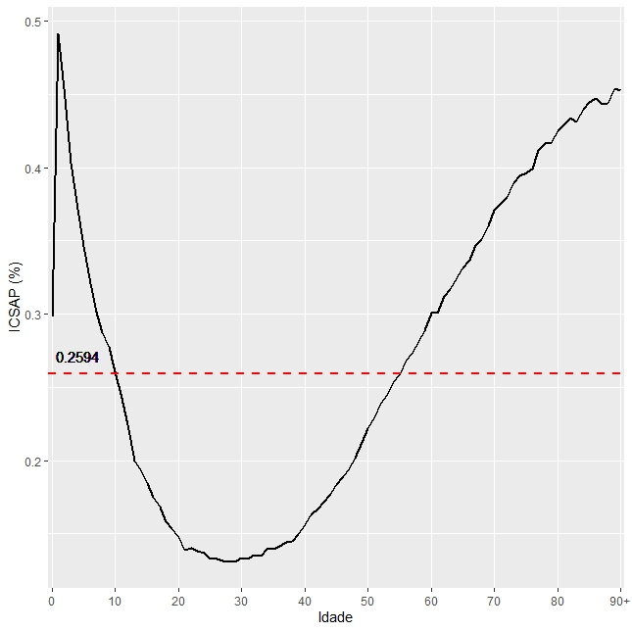

Quanto às causas de ICSAP por faixa etária (Tabela 2), dos 0 aos 4 anos, as três condições mais frequentes são: gastroenterites infecciosas (grupo 2), com 16,6% do total de internações nessa faixa etária; asma (grupo 7), com 5,7%; e pneumonias bacterianas (grupo 6), com 5,6%. Dos 15 aos 29 anos, a maior causa de ICSAP passa a ser a infecção no rim e trato urinário (grupo 15), com 3,9% do total de internações nessa faixa etária; a segunda são as gastroenterites infecciosas (grupo 2), com 3,5%, e a terceira, as doenças relacionadas ao parto e pré-natal (grupo 19), com 1,1%. Dos 30 aos 49 anos, as gastroenterites infecciosas (grupo 2) voltam a ocupar a primeira colocação entre as principais causas de ICSAP, com 2,9% do total de internações nessa faixa etária; a segunda causa mais frequente é a infecção no rim e trato urinário (grupo 15), com 2,4%, sendo que a terceira passa a ser a insuficiência cardíaca (grupo 11), com 1,2%. Dos 50 aos 59 anos, a insuficiência cardíaca (grupo 11) passa a ocupar a primeira colocação, com 4,0% do total de internações nessa faixa etária, sendo que as duas seguintes são: gastroenterites infecciosas (grupo 2), com 2,8%; e diabetes melitus (grupo 13), com 2,7%. A partir dos 60 anos, as três condições mais frequentes são: insuficiência cardíaca (grupo 11), com 8,0% do total de internações para essa faixa etária; as doenças cerebrovasculares (grupo 12), com 5,1%; e as doenças pulmonares (grupo 8), com 4,0%.

**Tabela 2 –** Proporção de internações por condições sensíveis à atenção primária em relação ao total de internações (%), por faixa etária

|  |  |  |  |  |  |  |  |
| --- | --- | --- | --- | --- | --- | --- | --- |
| **Grupo** | **0-4** | **5-14** | **15-29** | **30-49** | **50-59** | **60+** | **Total** |
| 01 | 0,2 | 0,3 | 0,3 | 0,4 | 0,3 | 0,2 | 0,3 |
| 02 | 16,6 | 11,8 | 3,5 | 2,9 | 2,8 | 3,7 | 5,6 |
| 03 | 0,1 | 0,1 | 0,1 | 0,1 | 0,2 | 0,2 | 0,1 |
| 04 | 0,4 | 0,2 | 0,2 | 0,4 | 0,7 | 1,2 | 0,6 |
| 05 | 0,9 | 0,7 | 0,2 | 0,1 | 0,1 | 0,1 | 0,3 |
| 06 | 5,6 | 2,3 | 0,6 | 0,7 | 0,9 | 1,6 | 1,7 |
| 07 | 5,7 | 5,1 | 1,0 | 1,0 | 1,0 | 1,2 | 2,0 |
| 08 | 3,9 | 1,0 | 0,3 | 0,6 | 1,8 | 4,0 | 2,0 |
| 09 | 0,0 | 0,1 | 0,2 | 1,0 | 2,0 | 2,5 | 1,1 |
| 10 | 0,0 | 0,0 | 0,0 | 0,7 | 2,5 | 2,4 | 1,1 |
| 11 | 0,2 | 0,2 | 0,3 | 1,2 | 4,0 | 8,0 | 2,8 |
| 12 | 0,0 | 0,1 | 0,2 | 0,9 | 2,6 | 5,1 | 1,8 |
| 13 | 0,1 | 0,6 | 0,4 | 1,1 | 2,7 | 3,2 | 1,5 |
| 14 | 0,9 | 1,0 | 0,4 | 0,5 | 0,4 | 0,3 | 0,5 |
| 15 | 1,7 | 2,1 | 3,9 | 2,4 | 1,8 | 2,5 | 2,5 |
| 16 | 1,2 | 1,6 | 0,6 | 0,7 | 0,9 | 0,9 | 0,9 |
| 17 | 0,0 | 0,1 | 1,0 | 0,7 | 0,2 | 0,0 | 0,4 |
| 18 | 0,0 | 0,1 | 0,2 | 0,4 | 0,6 | 0,7 | 0,4 |
| 19 | 0,3 | 0,1 | 1,1 | 0,2 | 0,0 | 0,0 | 0,3 |
| **Total** | **37,9** | **27,4** | **14,4** | **16,0** | **25,6** | **37,7** | **25,9** |

**Referências**

Billings J, Teicholz N. Uninsured patients ind District of Columbia hospitals. *Health Aff (Millwood).* 1990;9(4):158-65. DOI: 10.1377/hlthaff.9.4.158.

Billings J, Zeitel L, Lukomnik J, Carey TS, Blank AE, Newman L. Impact of socioeconomic status on hospital use in New York City. *Health Aff (Millwood).* 1993;12(1):162-73. DOI: 10.1377/hlthaff.12.1.162.

Bagé RS

Portaria nº 221/2008

Atenção Primária à Saúde – histórico e perspectivas

Estratégia de Saúde da Família e internações por condições sensíveis à atenção primária: uma revisão sistemática